**Hệ thống bán điện thoại online**

**Nhóm 3**

1. Đỗ Duy Tín – 21DH114200
2. Trang Sĩ Bân – 21DH110179
3. Lê Nguyễn Gia Bảo – 21DH113478
4. Nguyễn Mạnh Hiếu – 21DH113621

**Hệ thống bán điện thoại online**

**I. Mô tả hệ thống** 1

**II. Đặc tả khách hàng (User)** 2

**III. Đặc tả quản lý** 4

**IV. USE-CASE** 8

**V. Đặc tả Use-case** 11

**VI. Sequence Diagram:** 50

**VII. Alternative Diagram:** 61

**VIII. State Machine Diagram:** 64

**IX. Class Diagram** 64

**X. ERM** 64

# **I. Mô tả hệ thống**

Hệ thống gồm các actor là admin, nhân viên và khách hàng.

* Đối với actor **Admin**, đóng vai trò là một quản lý sẽ đảm nhiệm các chức năng *quản lý sản phẩm*, *quản lý khách hàng*, *quản lý đơn hàng*, *quản lý chương trình khuyến mãi* và *quản lý khảo sát*. Ngoài ra, Admin còn *quản lý khung giờ làm việc*, với mỗi khung giờ làm việc thì chỉ được phép có một nhân viên. Và mỗi nhân viên thì có nhiều khung giờ làm việc khác nhau.
* Actor **Khách Hàng** sẽ được cung cấp các chức năng cơ bản như *đăng nhập* (kể cả actor Admin và Nhân Viên), *đăng ký*, *xem thông tin cá* *nhân*, *quản lý giỏ hàng*, *đặt hàng*, *xem thông tin sản phẩm*, *đánh giá sản phẩm*. Một khách hàng sẽ có nhiều đơn hàng. Với mỗi đơn hàng thành công, khách hàng có quyền đánh giá nó. Khách hàng còn được *gửi yêu cầu hỗ trợ* đến Admin và thực hiện các khảo sát của hệ thống.
* Còn với actor **Nhân Viên** sẽ kế thừa một số các chức năng quản lý của Admin như *quản lý khảo sát,…* và chức năng *chat trực tuyến*. Một nhân viên có thể gửi nhiều yêu cầu. Với mỗi tiêu đề yêu cầu sẽ dựa trên các chức năng mà đối tượng này được kế thừa.

# **II. Đặc tả khách hàng (User)**

Gồm có hai loại khách hàng là khách hàng sử dụng tài khoản và không sử dụng tài khoản.

**Khách hàng**

* Sau khi **đăng nhập** bằng email, khách hàng có quyền xem các sản phẩm và chi tiết của sản phẩm. Chi tiết của sản phẩm gồm có những thông tin như: loại sản phẩm, nhà sản xuất, các thông số kỹ thuật, số lượng, các đánh giá của các khách hàng từng mua sản phẩm, các chương trình khuyến mãi có liên quan đến sản phẩm.
* **Về thông tin khách hàng**, mỗi khách hàng có quyền xem lại và chỉnh sửa các thông tin cá nhân – Họ và tên, số điện thoại, địa chỉ, mật khẩu, ngân hàng liên kết, ngày tháng năm sinh, hình đại diện, điểm tích lũy (đối với khách hàng sử dụng tài khoản), lịch sử đơn đặt hàng… Ngoại trừ email thì khách hàng không thể chỉnh sửa.
* **Về giỏ hàng,** khách hàng được thêm sản phẩm vào giỏ hàng và xem chi tiết những sản phẩm có trong giỏ. Khách hàng cũng có thể thực hiện cập nhật lại số lượng của sản phẩm có trong giỏ hàng, cũng như là xóa sản phẩm khỏi giỏ hàng của mình.
* **Về đơn hàng**, khách hàng được xem lại những đơn hàng đã và đang đặt. Chi tiết đơn hàng gồm có mã đơn hàng, tên sản phẩm, số lượng sản phẩm, voucher áp dụng, tổng thành tiền, phương thức thanh toán, trạng thái đơn hàng.
  + Khi **đặt hàng**, khách hàng sẽ chọn 2 loại phương thức thanh toán: *giao hàng & thanh toán,* *thanh toán bằng tài khoản ngân hàng*. Với phương thức thanh toán bằng tài khoản ngân hàng, nếu khách hàng chưa liên kết tài khoản ngân hàng thì bắt buộc khách hàng thực hiện các bước liên kết ngân hàng. Nếu liên kết thất bại, yêu cầu khách hàng chọn phương thức thanh toàn còn lại. Sau khi lựa chọn phương thức thanh toán thành công, cập nhật trạng thái của đơn hàng.
  + Đối với **trạng thái đơn hàng**, chia ra làm 7 trạng thái: *đặt hàng thành công, đang duyệt, đã duyệt, đang giao, đã giao, hoàn tất và đã hủy*. Để hủy đơn hàng thì đơn hàng đó phải trong các trạng thái như đặt hàng thành công, đang duyệt và đã duyệt. Và đơn hàng khi để hủy sẽ cập nhật trạng thái là đã hủy. Còn với đơn hàng đã giao thì cập nhật trạng thái đã giao.
  + Sau khi khách hàng nhận được đơn hàng và xác thực “đã nhận được sản phẩm” trên ứng dụng/website thì sẽ cập nhật trạng thái đơn hàng là hoàn tất. Đồng thời, khách hàng có thể đánh giá (feedback) về sản phẩm đã mua. Với trường hợp đã giao sản phẩm nhưng không xác nhận, thì sau 14 ngày hệ thống sẽ tự cập nhật trạng thái đơn hàng đó là hoàn tất.
  + Bên cạnh đó khi khách hàng muốn tư vấn kỹ hơn về một sản phẩm trước khi đặt hàng, khách hàng có thể sử dụng **khung chat trực tuyến** để tương tác và đặt câu hỏi với bên quản lý.
* Ngoài ra khách hàng có thể xem được **cấp bậc thành viên** của mình. Dựa trên số điểm tích lũy được quy đổi theo tổng thành tiền của đơn hàng mà chia làm 4 cấp bạc: *Thành viên đồng, thành viên bạc, thanh viên vàng và thành viên kim cương*. Dựa trên từng cấp bạc thành viên mà đưa ra những ưu đãi mà khách hàng có thể sử dụng.
* **Đối với các khách hàng không sử dụng tài khoản**, người dùng có thể xem sản phẩm và đặt mua sản phẩm. Khi đặt mua sản phẩm yêu cầu khách hàng nhập các thông tin như email, họ và tên, địa chỉ giao hàng, số điện thoại. Sau khi khách hàng nhập xong các thông tin trên thì để xuất “Bạn có muốn đăng ký tài khoản dựa trên các thông tin trên hay không?”.
  + Nếu khách hàng chọn **KHÔNG** thì vẫn cập nhật đơn hàng và gửi thông tin chi tiết đơn hàng qua email của khách hàng. Với một số trường hợp khách hàng không sử dụng tài khoản nhưng đã từng đặt đơn hàng muốn đăng ký tài khoản, dựa trên email để cập nhật lịch sử đơn đặt hàng của họ (email phải được xác thực thì mới cập nhật).
  + Nếu khách hàng chọn **CÓ** thì sẽ cho khách hàng nhập thông tin cần thiết để hoàn tất đăng ký. Sau khi hoàn tất đăng ký sẽ tự đăng nhập và chuyển đến trang đặt hàng để thực hiện bước thanh toán.
* **Về khảo sát,** khách hàng có quyền tham gia các khảo sát mà ứng dụng đề xuất. Với mỗi phiếu khảo sát của khách hàng có lưu trữ email người dùng hoặc số điện thoại (đối với khách hàng có tài khoản). Nếu khách hàng không có tài khoản, phiếu khảo sát sẽ bắt người dùng nhập email hoặc số điện thoại rồi mới cho khảo sát.
* Ngoài ra khách hàng còn có chức năng **yêu cầu hỗ trợ,** chức năng này nhầm hỗ trợ khách hàng qua về việc *yêu cầu chỉnh sửa* lại các thông tin mà khách hàng không thể chỉnh sửa như email. Hay là *các vấn đề mà khách hàng gặp* phải như về đơn hàng (sai thông tin trên đơn hàng lúc nhận/lúc nhập,…), về quyền lợi (không sử dụng được voucher dành cho cấp bậc thành viên tương ứng,…),… Khi yêu cầu hỗ trợ, khách hàng phải nhập đủ thông tin về tiêu đề và nội dung.

**III. Đặc tả quản lý**

Quản lý gồm có 2 đối tượng chính là Admin và nhân viên.

**Admin gồm có các chức năng quản lý như sau:**

* **Quản lý khách hàng,** admin dựa trên email của khách hàng để quản lý – xem thông tin của khách hàng, chỉnh sửa thông tin, xóa tài khoản, thống kê cấp bậc thành viên, xem lịch sử mua hàng của khách hàng…
* **Quản lý sản phẩm,** admin có thể thêm hay xoá bất cứ sản phẩm nào. Admin có quyền chỉnh sửa các thông tin chi tiết của sản phẩm – Tên sản phẩm, thông số kỹ thuật của sản phẩm, giá, hãng sản xuất, số lượng sản phẩm… đã có trên hệ thống. Admin có thể kiểm tra tình trạng sản phẩm về mặt số lượng để cập nhật tình trạng sản phẩm là *còn hàng* hay *hết hàng*.
* **Quản lý đơn hàng,** admin có quyền xem tất cả các đơn hàng hoặc xem theo các loại hình thức như: *đơn hàng trong ngày, tháng, năm*; *đơn hàng theo trạng thái* (đặt hàng thành công, đang duyệt, đã duyệt, đang giao, đã giao, hoàn tất và đã hủy); *đơn hàng theo loại khách hàng* (đơn hàng theo cá nhân khách hàng, theo cấp bậc thanh viên).
  + Với mỗi đơn hàng được đặt, admin sẽ nhận được thông báo của từng đơn hàng và xử lý chúng – cập nhật tình trạng đơn hàng, hủy các đơn hàng trong trường hợp bị trục trặc về hệ thống xử lý thanh toán…
* **Quản lý chương trình khuyến mãi,** admin được quyền tạo các chương trình khuyến mãi cho các loại sản phẩm. Các chương trình khuyến mãi cụ thể như: *khuyến mãi theo sản phẩm* (Theo hãng sản xuất như Apple, Samsung, Xiaomi… hoặc theo dòng sản phẩm cụ thể như Iphone13, Xiaomi Redmi 10…), *khuyến mãi theo loại khách* hàng (căn cứ vào cấp bậc thành viên: thành viên đồng, thành viên bạc, thanh viên vàng và thành viên kim cương), *khuyễn mãi theo đợt* (khuyến mãi theo tháng, theo năm…)… Trong trường hợp chương trình khuyến mãi có nội dung sai ý muốn, admin được quyền chỉnh sửa và xóa chúng đi.
* **Quản lý khảo sát,** admin có quyền tạo các khảo sát cho khách hàng, mỗi khảo sát gồm các câu hỏi, nội dung câu hỏi, hình thức trả lời (đánh dấu vào các câu có sẵn như rất tệ, tệ, tạm được, được, rất được; hoặc điền nội dung câu trả lời,…), email hoặc số điện của khách hàng. Admin được phép xem tất cả các phiếu khảo sát của khách hàng. Trong các trường hợp tạo khảo sát sai ý muốn, admin có quyền chỉnh sửa hoặc xóa chúng đi.
* **Quản lý nhân viên,** admin có quyền xem thông tin của nhân viên (Họ tên, năm sinh, giới tính, ngày vào làm, lương, giờ làm việc). Ngoài việc xem thì admin có quyền chỉnh sửa thông tin nhân viên hoặc xóa một nhân viên nào đó.
* **Quản lý khung giờ làm việc,** admin có xem chi tiết các khung giờ làm việc và chỉnh sửa *(thêm hoặc xóa nhân viên)* khung giờ làm việc đó (Nếu khung giờ làm việc là thời gian của ngày hiện tại hoặc trong tương lai). Hệ thống sẽ tự động thêm khung giờ làm việc vào ngày mới. Admin có thể thêm hoặc xóa khung giờ làm việc.
* **Quản lý phản hồi,** admin có quyền xem các phản hồi của nhân viên và khách hàng gửi về hệ thống. Đối với các yêu cầu của nhân viên
* **Quản lý tin nhắn,** admin được quyền xem các khung tin nhắn mà khách hàng gửi thông qua chức năng caht trực tuyến. Admin có quyền gửi tin nhắn lại qua khung tin nhắn đó.

**Nhân viên sẽ kế thừa một vài chức năng quản lý nhất định và một số chức năng khác:**

* Nhân viên chỉ thực hiện được chức năng **xem** (Không được xem thông tin khách hàng)và **chỉnh sửa** của *quản lý khách hàng*, *quản lý sản phẩm*, *quản lý đơn hàng*, *quản lý chương trình khuyến mãi*, *quản lý khảo sát*. Riêng trong *quản lý khảo sát*, nhân viên được thực hiện chức năng **thêm**, **xóa**, **sửa**. Nhưng mỗi lần muốn thực hiện các chức năng này, nhân viên phải được sử đồng ý của Admin thông qua việc **gửi phản hồi.**
  + **Gửi phản hồi,** khi gửi yêu cầu phải thỏa mãn các tiêu chí sau: Chọn loại phản hồi (Khách hàng, sản phẩm, đơn hàng, chương trình khuyến mãi, khảo sát, nhân viên, khác), chỉ rõ đối tượng (sản phẩm A, Khách hàng B,…) ,tiêu đề (Sửa thông tin khách hàng; cập nhật đơn hàng; chỉnh sửa chương trình khuyến mãi; thêm, xóa, sửa khảo sát; thay đổi khung giờ làm việc; thay đổi thông tin cá nhân của nhân viên;… ), nội dung phản hồi. Và có thể **xem phản hồi** đã gửi.
* Ngoài ra nhân viên còn có chức năng **hỗ trợ trực tuyến** (*Chat trực truyến*) cho khách hàng thông qua khung chat trực tuyến. và chức năng **xem khung giờ làm việc** của mình.
* **Xem thông tin cá nhân** của mình.
* Kế thừa hoàn toàn chức năng **quản lý tin nhắn**.

**IV. USE-CASE**

**1. Admin**

|  |
| --- |
|  |

**2. Khách hàng**

|  |
| --- |
|  |

**3. Nhân viên**

|  |
| --- |
|  |

**V. Đặc tả Use-case**

|  |  |  |  |
| --- | --- | --- | --- |
| **Name** | Login | | |
| **Description** | Cho phép actor đăng nhập vào hệ thống | | |
| **Actor** | Admin/ Khách hàng / Nhân viên | **Trigger** | Actor bấm nút Login |
| **Pre-condition** |  | | |
| **Post condition** | Chuyển đến trang default với role tướng ứng | | |
| **Standard process** | 1. Ở trang đăng nhập 2. Nhập email và password 3. Nhấn nút login 4. Check login (check tài khoản) 5. Chuyển tới trang default | | |
| **Alternative Process** | 4’. Sai email hoặc password  5’. Thông báo lỗi login  6’. Quay lại form login | | |
| **Error situation** | Lỗi kết nối server không thành công… | | |
| **System state on error situation** |  | | |

|  |  |  |  |
| --- | --- | --- | --- |
| **Name** | Xem chi tiết sản phẩm | | |
| **Description** | Cho phép actor xem chi tiết của sản phẩm | | |
| **Actor** | Admin/ Khách hàng / Nhân viên | **Trigger** | Nhấn vào nút Xem sản phẩm |
| **Pre-condition** |  | | |
| **Post condition** | Chuyển đến view chứa thông tin về sản phẩm đó | | |
| **Standard process** | 1. Ở trang Home (danh sách các sản phẩm) 2. Nhấn nút xem sản phẩm 3. Hiện thị toàn bộ thông tin về sản phẩm | | |
| **Alternative Process** | 2’. Sản phẩm không tồn tại hoặc đã bị xóa.  3’. Thông báo lỗi  4’. Trở lại trang hiện tại | | |
| **Error situation** | Lỗi truy xuất hệ thống… | | |
| **System state on error situation** |  | | |

|  |  |  |  |
| --- | --- | --- | --- |
| **Name** | Xem chi tiết đơn hàng | | |
| **Description** | Cho phép actor xem chi tiết đơn hàng đã chọn | | |
| **Actor** | Admin/ Khách hàng / Nhân viên | **Trigger** | Bấm vào nút Xem chi tiết đơn hàng |
| **Pre-condition** | * Phải có đơn đặt hàng * Ở trang danh sách đơn hàng (đối với actor Nhân viên và Admin) | | |
| **Post condition** | Chuyển đến view thông tin chi tiết của đơn hàng | | |
| **Standard process** | 1. Ở trang danh sách đơn hàng (đối với Admin và Nhân viên) / Ở trang lịch sử đơn hàng (đối với khách hàng) 2. Nhấn nút xem chi tiết 3. Hiển thị thông tin chi tiết đơn hàng đã chọn | | |
| **Alternative Process** |  | | |
| **Error situation** | Lỗi truy xuất hệ thống… | | |
| **System state on error situation** |  | | |

**1. Admin**

|  |  |  |  |
| --- | --- | --- | --- |
| **Name** | Xem thông tin khách hàng | | |
| **Description** | Actor xem được thông tin của từng khách hàng họ muốn | | |
| **Actor** | Admin | **Trigger** | Nhấn vào nút Xem thông tin |
| **Pre-condition** | * Tài khoản đã được phân quyền | | |
| **Post condition** | Chuyển đến view danh sách toàn bộ khách hàng trong hệ thống | | |
| **Standard process** | 1. Ở trang danh sách khách hàng 2. Nhấn nút xem thông tin 3. Chuyển đến view thông tin của khách hàng đó | | |
| **Alternative Process** |  | | |
| **Error situation** | Lỗi truy xuất hệ thống. | | |
| **System state on error situation** |  | | |

|  |  |  |  |
| --- | --- | --- | --- |
| **Name** | Cập nhật thông tin khách hàng | | |
| **Description** | Cho phép actor cập nhật thêm thông tin của khách hàng | | |
| **Actor** | Admin / Nhân viên | **Trigger** | Bấm vào nút Cập nhật thông tin |
| **Pre-condition** | * Tài khoản đã được phân quyền * Ở trang xem phản hồi và phiếu gửi phản hồi phải được phê duyệt (Đối với actor nhân viên) * Đang ở view danh sách toàn bộ khách hàng | | |
| **Post condition** | Chuyển đến form cập nhật thông tin khách hàng | | |
| **Standard process** | 1. Ở trang danh sách khách hàng / Ở trang xem phản hồi 2. Nhấn nút cập nhật thông tin 3. Điền thông tin cần cập nhật 4. Nhấn nút cập nhật 5. Kiểm tra thông tin đã cập nhật 6. Thông báo cập nhật thành công 7. Chuyển về view thông tin của khách hàng | | |
| **Alternative Process** | 5’. Nhập sai thông tin cần cập nhật  6’. Báo lỗi cập nhật  7’. Quay lại form cập nhật | | |
| **Error situation** | Lỗi hệ thống… | | |
| **System state on error situation** |  | | |

|  |  |  |  |
| --- | --- | --- | --- |
| **Name** | Xóa tài khoản khách hàng | | |
| **Description** | Cho phép actor xóa tài khoản của khách hàng | | |
| **Actor** | Admin | **Trigger** | Nhấn vào nút Xóa tài khoản |
| **Pre-condition** | * Tài khoản đã được phân quyền * Đang ở view danh sách toàn bộ khách hàng * Có tài khoản đó trên hệ thống. | | |
| **Post condition** | Hiển thị thông báo Admin chắc chắn xóa tài khoản | | |
| **Standard process** | 1. Ở trang danh sách khách hàng 2. Nhấn nút xóa tài khoản 3. Hiển thị thông báo 4. Lựa chọn 2 button (Không và Có) 5. Xử lý yêu cầu 6. Thông báo xóa thành công 7. Quay lại trang xem | | |
| **Alternative Process** | 4’. Chọn button KHÔNG  5’. Trở lại trang xem thông tin | | |
| **Error situation** | Hệ thống bị lỗi, không thể xóa được tài khoản. | | |
| **System state on error situation** |  | | |

|  |  |  |  |
| --- | --- | --- | --- |
| **Name** | Xem khách hàng theo cấp bậc thành viên | | |
| **Description** | Cho phép actor xem tất cả người dùng ở cấp bậc thành viên tương tứng. | | |
| **Actor** | Admin | **Trigger** | Bấm vào mục Xem cấp bậc thành viên của khách hàng |
| **Pre-condition** | * Tài khoản đã được phân quyền | | |
| **Post condition** | Chuyển đến trang thống kê người dùng theo cấp bậc thành viên | | |
| **Standard process** | 1. Nhấn nút xem cấp bậc thành viên của khách hàng 2. Hiển thị danh sách người dùng và cấp bậc tương ứng | | |
| **Alternative Process** |  | | |
| **Error situation** | Lỗi truy xuất hệ thống… | | |
| **System state on error situation** | Chưa có người dùng nào ở cấp bậc này | | |

|  |  |  |  |
| --- | --- | --- | --- |
| **Name** | Tạo sản phẩm | | |
| **Description** | Actor được phép thêm mới sản phẩm | | |
| **Actor** | Admin | **Trigger** | Nhấn vào Tạo sản phẩm |
| **Pre-condition** | * Tài khoản đã được phân quyền | | |
| **Post condition** | Chuyển đến form thêm sản phẩm mới | | |
| **Standard process** | 1. Ở trang danh sách sản phẩm 2. Nhấn nút tạo sản phẩm 3. Điền thông tin về sản phẩm 4. Nhấn nút tạo 5. Kiểm tra thông tin 6. Hiển thị thông báo thành công 7. Quay về trang danh sách sản phẩm | | |
| **Alternative Process** | 5’. Điền sai/ thiếu thông tin sản phẩm  6’. Báo lỗi tạo sản phẩm  7’. Trở lại form thêm sản phẩm mới | | |
| **Error situation** | Lỗi cập nhật hệ thống… | | |
| **System state on error situation** | *Trạng thái lỗi do trùng sản phẩm:* Sản phẩm đã tồn tại rồi đề xuất điền lại thông tin hoặc chuyển sang trang cập nhật sản phẩm tồn tại đó. | | |

|  |  |  |  |
| --- | --- | --- | --- |
| **Name** | Cập nhật sản phẩm | | |
| **Description** | Cho phép actor cập nhật thông tin sản phẩm. | | |
| **Actor** | Admin / Nhân viên | **Trigger** | Bấm vào nút Cập nhật sản phẩm |
| **Pre-condition** | * Tài khoản đã được phân quyền * Ở trang xem phản hồi và phiếu gửi phản hồi phải được phê duyệt (Đối với actor nhân viên) * Có sản phẩm trên hệ thống | | |
| **Post condition** | Chuyển đến form cập nhật sản phẩm | | |
| **Standard process** | 1. Ở trang danh sách sản phẩm / Ở trang xem phản hồi 2. Nhấn nút cấp nhật sản phẩm 3. Điền các thông tin cần chỉnh sửa 4. Nhấn nút cập nhật 5. Check thông tin cập nhật 6. Thông báo cập nhật sản phẩm thành công 7. Trở lại trang danh sách sản phẩm | | |
| **Alternative Process** | 5’. Điền sai/ thiếu thông tin  6’. Báo lỗi cập nhật sản phẩm  7’. Quay lại form cập nhật | | |
| **Error situation** | Lỗi cập nhật sản phẩm. | | |
| **System state on error situation** |  | | |

|  |  |  |  |
| --- | --- | --- | --- |
| **Name** | Xóa sản phẩm | | |
| **Description** | Cho phép actor xóa sản phẩm khỏi hệ thống | | |
| **Actor** | Admin | **Trigger** | Nhấn nút Xóa |
| **Pre-condition** | * Tài khoản đã được phân quyền * Có sản phẩm trên hệ thống | | |
| **Post condition** | Hiển thị thông báo xóa sản phẩm | | |
| **Standard process** | 1. Ở trang danh sách sản phẩm 2. Nhấn nút xóa sản phẩm 3. Hiển thị thông báo 4. Lựa chọn 2 button (KHÔNG hoặc CÓ) 5. Xử lý dữ liệu 6. Thông báo xóa thành công 7. Quay về trang danh sách sản phẩm | | |
| **Alternative Process** | 4’. Chọn KHÔNG  5’. Trở lại trang danh sách sản phẩm | | |
| **Error situation** | Hệ thống đang lỗi, không thể xóa sản phẩm. | | |
| **System state on error situation** |  | | |

|  |  |  |  |
| --- | --- | --- | --- |
| **Name** | Xem các đơn hàng | | |
| **Description** | Actor được phép xem tất cả các đơn hàng trên hệ thống. | | |
| **Actor** | Admin / Nhân viên | **Trigger** | Bấm vào mục Xem các đơn hàng |
| **Pre-condition** | * Tài khoản đã được phân quyền | | |
| **Post condition** | Chuyển đến trang danh sách tất cả các đơn hàng trên hệ thống | | |
| **Standard process** | 1. Ở trang danh sách đơn hàng 2. Nhấn nút xem đơn hàng 3. Hiển thị danh sách các đơn hàng | | |
| **Alternative Process** |  | | |
| **Error situation** | Lỗi truy xuất hệ thống… | | |
| **System state on error situation** |  | | |

|  |  |  |  |
| --- | --- | --- | --- |
| **Name** | Cập nhật đơn hàng | | |
| **Description** | Cho phép Actor cập nhật trạng thái cho đơn hàng | | |
| **Actor** | Admin / Nhân viên | **Trigger** | Bấm vào nút Cập nhật đơn hàng |
| **Pre-condition** | * Tài khoản đã được phân quyền * Đối với actor nhân viên, phải ở trong trang xem phản hồi và phiếu gửi phản hồi phải được phê duyệt * Có đơn hàng trên hệ thống | | |
| **Post condition** | Chuyển đến form cập nhật đơn hàng | | |
| **Standard process** | 1. Ở trang danh sách đơn hàng / Ở trang xem phản hồi 2. Nhấn nút cập nhật đơn hàng 3. Chọn 7 trạng thái có sẵn 4. Thay đổi trạng thái trên hệ thống và hiển thị 5. Thông báo cập nhật thành công 6. Quay về trang danh sách đơn hàng | | |
| **Alternative Process** |  | | |
| **Error situation** | Lỗi cập nhật đơn hàng… | | |
| **System state on error situation** |  | | |

|  |  |  |  |
| --- | --- | --- | --- |
| **Name** | Tạo chương trình khuyến mãi | | |
| **Description** | Tạo mới chương trình khuyến mãi các sản phẩm trong cửa hàng | | |
| **Actor** | Admin | **Trigger** | Nhấn vào nút tạo mới các sản phẩm |
| **Pre-condition** | * Tài khoản đã được phân quyền | | |
| **Post condition** | Chuyển đến form tạo chương trình khuyến mãi | | |
| **Standard process** | 1. Ở trang danh sách chương trình khuyến mãi 2. Nhấn nút tạo mới CTKM 3. Điền thông tin vào form 4. Bấm nút tạo 5. Kiểm tra thông tin form 6. Thông báo tạo thành công 7. Quay về trang danh sách chương trình khuyến mãi | | |
| **Alternative Process** | 5’. Điền sai/ thiếu thông tin  6’. Báo lỗi tạo chương trình khuyến mãi  7’. Quay lại form tạo chương trình khuyến mãi | | |
| **Error situation** | Lỗi cập nhật hệ thống… | | |
| **System state on error situation** | *Trùng chương trình khuyến mãi hiện tại, hoặc chương trình khuyến mãi cũ:* đề xuất muốn cập nhật lại chương trình bị trùng, hoặc điền lại form. | | |

|  |  |  |  |
| --- | --- | --- | --- |
| **Name** | Cập nhật chương trình khuyến mãi | | |
| **Description** | Cho phép actor cập nhật lại trạng thái, sản phẩm liên quan hay thông tin cho chương trình khuyến mãi | | |
| **Actor** | Admin / Nhân viên | **Trigger** | Bấm nút Cập nhật chương trình khuyến mãi |
| **Pre-condition** | * Tài khoản đã được phân quyền * Đối với actor nhân viên, phải ở trong trang xem phản hồi và phiếu gửi phản hồi phải được phê duyệt * Có chương trình khuyến mãi trên hệ thống | | |
| **Post condition** | Chuyển đến form cập nhật chương trình khuyến mãi | | |
| **Standard process** | 1. Ở trang danh sách chương trình khuyến mãi / Ở trang xem phản hồi 2. Nhấn nút cập nhật CTKM 3. Điền thông tin vào form 4. Nhấn nút xác nhận 5. Check form 6. Thông báo cập nhật thành công 7. Quay lại trang danh sách chương trình khuyến mãi | | |
| **Alternative Process** | 5’. Điền sai/ xót thông tin  6’. Báo lỗi cập nhật chương trình khuyến mãi  7’. Trở về form cập nhật | | |
| **Error situation** | Lỗi cập nhật hệ thống… | | |
| **System state on error situation** |  | | |

|  |  |  |  |
| --- | --- | --- | --- |
| **Name** | Xóa chương trình khuyến mãi | | |
| **Description** | Cho phép actor xóa các chương trình khuyến mãi đã có. | | |
| **Actor** | Admin | **Trigger** | Nhấn vào nút Xóa chương trình khuyến mãi |
| **Pre-condition** | * Tài khoản đã được phân quyền * Có chương trình khuyến mãi trên hệ thống | | |
| **Post condition** | Hiển thị thông báo muốn xóa chương trình khuyến mãi này | | |
| **Standard process** | 1. Ở trang danh sách chương trình khuyến mãi 2. Nhấn nút xóa CTKM 3. Hiển thị thông báo 4. Lựa chọn 2 button (KHÔNG hoặc CÓ) 5. Xử lý yêu cầu 6. Thông báo xóa thành công 7. Quay lại danh sách chương trình khuyến mãi | | |
| **Alternative Process** | 4’. Chọn KHÔNG  5’. Trở về trang danh sách chương trình khuyến mãi | | |
| **Error situation** | Lỗi cập nhật hệ thống… | | |
| **System state on error situation** |  | | |

|  |  |  |  |
| --- | --- | --- | --- |
| **Name** | Tạo khảo sát | | |
| **Description** | Tạo khảo sát ý kiến người dùng về hệ thống. | | |
| **Actor** | Admin / Nhân viên | **Trigger** | Nhấn nút Tạo khảo sát |
| **Pre-condition** | * Tài khoản đã được phân quyền * Ở trang xem phản hồi và phiếu gửi phản hồi phải được phê duyệt (Đối với actor nhân viên) | | |
| **Post condition** | Chuyển đến form tạo khảo sát | | |
| **Standard process** | 1. Ở trang danh sách khảo sát / Ở trang xem phản hồi 2. Nhấn nút tạo khảo sát 3. Điền thông tin vào form tạo khảo sát 4. Nhấn nút tạo 5. Check thông tin form 6. Thông báo tạo khảo sát thành công 7. Quay lại trang danh sách khảo sát | | |
| **Alternative Process** | 5’. Điền sai thông tin  6’. Báo lỗi tạo khảo sát  7’. Trở lại form tạo khảo sát | | |
| **Error situation** | Lỗi cập nhật hệ thống… | | |
| **System state on error situation** |  | | |

|  |  |  |  |
| --- | --- | --- | --- |
| **Name** | Cập nhật khảo sát | | |
| **Description** | Cho phép actor cập nhật, chỉnh sửa khảo sát đã có trên hệ thống. | | |
| **Actor** | Admin / Nhân viên | **Trigger** | Nhấn nút Cập nhật khảo sát |
| **Pre-condition** | * Tài khoản đã được phân quyền * Ở trang xem phản hồi và phiếu gửi phản hồi phải được phê duyệt (Đối với actor nhân viên) * Có khảo sát trên hệ thống | | |
| **Post condition** | Chuyển đến form cập nhật khảo sát | | |
| **Standard process** | 1. Đang ở trang danh sách khảo sát / Ở trang xem phản hồi 2. Nhấn nút cập nhật khảo sát 3. Điền thông tin vào form cập nhật 4. Nhấn nút xác nhận 5. Check thông tin form 6. Thông báo cập nhật thành công 7. Quay về trang danh sách khảo sát | | |
| **Alternative Process** | 5’. Điền sai thông tin  6’. Báo lỗi cập nhật khảo sát  7’. Quay lại form cập nhật | | |
| **Error situation** | Lỗi cập nhật hệ thống… | | |
| **System state on error situation** |  | | |

|  |  |  |  |
| --- | --- | --- | --- |
| **Name** | Xóa khảo sát | | |
| **Description** | Cho phép actor xóa khảo sát đã có trên hệ thống. | | |
| **Actor** | Admin / Nhân viên | **Trigger** | Bấm nút Xóa |
| **Pre-condition** | * Tài khoản đã được phân quyền * Ở trang xem phản hồi và phiếu gửi phản hồi phải được phê duyệt (Đối với actor nhân viên) * Có khảo sát trên hệ thống | | |
| **Post condition** | Hiển thị thông báo muốn xóa khảo sát | | |
| **Standard process** | 1. Ở trang danh sách khảo sát / ở trang xem phản hồi 2. Nhấn nút xóa khảo sát 3. Hiển thị thông báo 4. Lựa chọn 2 button (KHÔNG và CÓ) 5. Xử lý yêu cầu 6. Thông báo xóa thành công 7. Quay về trang danh sách khảo sát | | |
| **Alternative Process** | 4’. chọn KHÔNG  5’. Trở về trang danh sách khảo sát | | |
| **Error situation** | Yêu cầu của bạn bị hủy do hệ thống đang gặp trục trặc… | | |
| **System state on error situation** |  | | |

|  |  |  |  |
| --- | --- | --- | --- |
| **Name** | Xem thông tin nhân viên | | |
| **Description** | Actor xem được thông tin của từng nhân viên họ muốn | | |
| **Actor** | Admin | **Trigger** | Nhấn nút Xem thông tin |
| **Pre-condition** | Tài khoản đã được phân quyền | | |
| **Post condition** | Chuyển đến view danh sách toàn bộ nhân viên trong hệ thống | | |
| **Standard process** | 1. Ở trang danh sách nhân viên 2. Nhấn nút xem thông tin 3. Chuyển đến view thông tin của nhân viên đó | | |
| **Alternative Process** |  | | |
| **Error situation** | Lỗi truy xuất hệ thống. | | |
| **System state on error situation** |  | | |

|  |  |  |  |
| --- | --- | --- | --- |
| **Name** | Thêm nhân viên | | |
| **Description** | Actor được phép thêm mới nhân viên | | |
| **Actor** | Admin | **Trigger** | Nhấn nút Thêm nhân viên |
| **Pre-condition** | Tài khoản đã được phân quyền | | |
| **Post condition** | Chuyển đến form thêm nhân viên mới | | |
| **Standard process** | 1. Ở trang danh sách nhân viên 2. Nhấn nút thêm nhân viên 3. Điền thông tin về nhân viên 4. Nhấn nút tạo 5. Kiểm tra thông tin 6. Hiển thị thông báo thành công 7. Quay về trang danh sách nhân viên | | |
| **Alternative Process** | 5’. Điền sai/ thiếu thông tin nhân viên  6’. Báo lỗi tạo nhân viên  7’. Trở lại form thêm nhân viên mới | | |
| **Error situation** | Lỗi cập nhật hệ thống… | | |
| **System state on error situation** | *Trùng nhân viên:* Nhân viên đã tồn tại rồi đề xuất điền lại thông tin hoặc chuyển sang trang cập nhật nhân viên tồn tại đó. | | |

|  |  |  |  |
| --- | --- | --- | --- |
| **Name** | Cập nhật thông tin nhân viên | | |
| **Description** | Cho phép actor cập nhật thông tin nhân viên. | | |
| **Actor** | Admin | **Trigger** | Bấm vào nút Cập nhật nhân viên |
| **Pre-condition** | * Tài khoản đã được phân quyền * Có nhân viên trên hệ thống | | |
| **Post condition** | Chuyển đến form cập nhật nhân viên | | |
| **Standard process** | 1. Ở trang danh sách nhân viên 2. Nhấn nút cập nhật nhân viên 3. Điền các thông tin cần chỉnh sửa 4. Nhấn nút cập nhật 5. Check thông tin cập nhật 6. Thông báo cập nhật thành công 7. Trở lại trang danh sách nhân viên | | |
| **Alternative Process** | 5’. Điền sai/ thiếu thông tin  6’. Báo lỗi cập nhật sản phẩm  7’. Quay lại form cập nhật | | |
| **Error situation** | Lỗi cập nhật nhân viên. | | |
| **System state on error situation** |  | | |

|  |  |  |  |
| --- | --- | --- | --- |
| **Name** | Xóa nhân viên | | |
| **Description** | Cho phép actor xóa nhân viên khỏi hệ thống | | |
| **Actor** | Admin | **Trigger** | Nhấn nút Xóa |
| **Pre-condition** | * Tài khoản đã được phân quyền * Có nhân viên trên hệ thống | | |
| **Post condition** | Hiển thị thông báo xóa nhân viên | | |
| **Standard process** | 1. Ở trang danh sách nhân viên 2. Nhấn nút xóa nhân viên 3. Hiển thị thông báo 4. Lựa chọn 2 button (KHÔNG hoặc CÓ) 5. Xử lý dữ liệu 6. Thông báo xóa thành công 7. Quay về trang danh sách nhân viên | | |
| **Alternative Process** | 4’. Chọn KHÔNG  5’. Trở lại trang danh sách nhân viên | | |
| **Error situation** | Hệ thống đang lỗi, không thể xóa nhân viên. | | |
| **System state on error situation** |  | | |

|  |  |  |  |
| --- | --- | --- | --- |
| **Name** | Xem khung giờ làm việc | | |
| **Description** | Actor xem được thông tin của từng khung giờ làm việc họ muốn | | |
| **Actor** | Admin / Nhân viên | **Trigger** | Nhấn nút Xem thông tin |
| **Pre-condition** | * Tài khoản đã được phân quyền | | |
| **Post condition** | Chuyển đến view danh sách toàn bộ khung giờ làm việc đó trong hệ thống | | |
| **Standard process** | 1. Ở trang danh sách khung giờ làm việc 2. Nhấn nút xem thông tin 3. Chuyển đến view thông tin khung giờ làm việc đó | | |
| **Alternative Process** |  | | |
| **Error situation** | Lỗi truy xuất | | |
| **System state on error situation** |  | | |

|  |  |  |  |
| --- | --- | --- | --- |
| **Name** | Cập nhật khung giờ làm việc | | |
| **Description** | Cho phép actor cập nhật thông tin khung giờ làm việc. Cụ thể là việc thêm nhân viên vào khung giờ làm việc đó. | | |
| **Actor** | Admin | **Trigger** | Bấm vào nút Cập nhật khung giờ làm việc |
| **Pre-condition** | * Tài khoản đã được phân quyền * Có khung giờ trên hệ thống | | |
| **Post condition** | Chuyển đến form cập nhật khung giờ làm việc. | | |
| **Standard process** | 1. Ở trang danh sách khung giờ làm việc 2. Nhấn nút cập nhật khung giờ làm việc 3. Thêm nhân viên vào khung giờ làm việc 4. Nhấn nút cập nhật 5. Check thông tin cập nhật 6. Thông báo cập nhật thành công 7. Trở lại trang danh sách khung giờ làm việc | | |
| **Alternative Process** | 5’. Báo lỗi cập nhật khung giờ làm việc  6’. Quay lại form khung giờ làm việc | | |
| **Error situation** | Lỗi cập nhật khung giờ làm việc. | | |
| **System state on error situation** | Đã có nhân viên trong khung giờ làm việc đó | | |

|  |  |  |  |
| --- | --- | --- | --- |
| **Name** | Xóa khung giờ làm việc | | |
| **Description** | Cho phép actor xóa khung giờ làm việc khỏi hệ thống | | |
| **Actor** | Admin | **Trigger** | Nhấn nút Xóa |
| **Pre-condition** | * Tài khoản đã được phân quyền * Có khung giờ làm việc trên hệ thống | | |
| **Post condition** | Hiển thị thông báo xóa khung giờ làm việc | | |
| **Standard process** | 1. Ở trang danh sách khung giờ làm việc 2. Nhấn nút xóa khung giờ làm việc 3. Hiển thị thông báo 4. Lựa chọn 2 button (KHÔNG hoặc CÓ) 5. Xử lý dữ liệu 6. Thông báo xóa thành công 7. Quay về trang danh sách nhân viên | | |
| **Alternative Process** | 4’. Chọn KHÔNG  5’. Trở lại trang danh sách khung giờ làm việc. | | |
| **Error situation** | Hệ thống đang lỗi, không thể xóa khung giờ làm việc. | | |
| **System state on error situation** | Không thể xóa khung giờ làm việc trước đó, khung giờ làm việc này hiện đang có nhân viên (hiển thị thông báo về lỗi này với 2 button CHẮN CHẮN, KHÔNG) | | |

|  |  |  |  |
| --- | --- | --- | --- |
| **Name** | Xem khung chat trực tuyến | | |
| **Description** | Actor xem được khung chat tin nhắn trực tuyến mà khách hàng gửi tới và họ được phép gửi tin nhắn lại. | | |
| **Actor** | Admin / Nhân viên | **Trigger** | Nhấn nút Xem khung chat |
| **Pre-condition** | * Tài khoản đã được phân quyền * Đang ở trang danh sách tin nhắn * Có khách hàng gửi tin nhắn đến | | |
| **Post condition** | Chuyển đến view danh sách toàn bộ tin nhắn trong hệ thống | | |
| **Standard process** | 1. Ở trang danh sách tin nhắn 2. Nhấn nút xem khung chat 3. Hiển thị khung chat trực tuyến của tin nhắn đó 4. Nhập tin nhắn muốn gửi 5. Nhấn gửi 6. Kiểm tra tin nhắn có rỗng không 7. Cập nhật lại khung chat | | |
| **Alternative Process** | 6’. Thông báo rỗng  7’. Hướng con trỏ đến chỗ nhập tin nhắn | | |
| **Error situation** | Lỗi truy xuất hệ thống. | | |
| **System state on error situation** | Không cần thực hiện thao tác 4. | | |

|  |  |  |  |
| --- | --- | --- | --- |
| **Name** | Xem danh sách phản hồi | | |
| **Description** | Cho phép actor xem danh sách các phản hồi có trong hệ thống theo quyền hạn của họ. | | |
| **Actor** | Admin | **Trigger** | Bấm nút Xem phản hồi |
| **Pre-condition** | * Tài khoản được phân quyền | | |
| **Post condition** | Chuyển đến view danh sách các phản hồi mà người dùng và nhân viên gửi đến. | | |
| **Standard process** | 1. Ở trang default 2. Nhấn nút xem phản hồi 3. Kiểm tra quyền hạn 4. Hiện thị danh sách phản hồi từ nhân viên và khách hàng | | |
| **Alternative Process** | 3’. Actor là nhân viên  4’. Hiện thị danh sách các phản hồi đã gửi | | |
| **Error situation** | Lỗi truy xuất hệ thống | | |
| **System state on error situation** | Không có phản hồi nào. | | |

|  |  |  |  |
| --- | --- | --- | --- |
| **Name** | Gửi phản hồi | | |
| **Description** | Cho phép actor phản hồi lại yêu cầu mà các actor khác đã gửi lên. | | |
| **Actor** | Admin / Nhân viên | **Trigger** | Nhấn nút Gửi phản hồi |
| **Pre-condition** | * Tài khoản được cấp quyền * Ở trang chi tiết phản hồi (Đối với Admin) * Ở trang danh sách phản hồi (Đối với Nhân viên) | | |
| **Post condition** | Chuyển đến các dạng form gửi phản hồi. | | |
| **Standard process** | 1. Xét role (role = nhân viên) 2. Chuyển đến form gửi phản hồi. 3. Nhập thông tin cần gửi 4. Kiểm tra thông tin nhập 5. Thông báo gửi thành công 6. Trở lại trang danh sách phản hồi | | |
| **Alternative Process** | 4’. Nhập sai thông tin  5’. Báo lỗi  6’. Trở lại form gửi phản hồi  ----------Kịch bản thay thế của 1----------  1’. Role = Admin  2’. Xét đối tượng gửi phản hồi (đối tượng là Khách hàng).  3’. Chuyển đến form trả lời yêu cầu  4’. Điền thông tin vào form  5’. Kiểm tra thông tin nhập vào  6’. Thông báo trả lời yêu cầu thành công  7’. Trở lại trang danh sách phản hồi.  ----------Kịch bản thay thế của 2’----------  2’’. Đối tượng là Nhân viên.  3’’. Hiển thị thông báo lựa chọn CHO PHÉP hoặc KHÔNG CHO PHÉP  4’’. Chọn button  5’’. Kiểm tra lựa chọn  6’’. Cập nhật hình thực duyệt cho phản hồi đó.  7’’. Trở lại trang danh sách phản hồi | | |
| **Error situation** |  | | |
| **System state on error situation** |  | | |

|  |  |  |  |
| --- | --- | --- | --- |
| **Name** | Xem chi tiết phản hồi | | |
| **Description** | Cho phép actor xem chi tiết hơn về các phản hồi có trên hệ thống | | |
| **Actor** | Admin / Nhân viên | **Trigger** | Bấm nút Xem chi tiết |
| **Pre-condition** | * Tài khoản được phân quyền * Đang ở trang danh sách phản hồi | | |
| **Post condition** | Chuyển đến trang chi tiết phản hồi đó. | | |
| **Standard process** | 1. Ở trang danh sách phản hồi 2. Kiểm tra role (role = admin) 3. Nhấn xem chi tiết của phản hồi muốn xem 4. Hiển thị thêm button gửi phản hồi. 5. Chọn button gửi phản hồi 6. Chuyển đến form gửi phản hồi. | | |
| **Alternative Process** | 2’. Role là nhân viên  3’. Kiểm tra trạng thái duyệt (trạng thái duyệt là CHƯA DUYỆT)  4’. Ẩn button chuyển hướng tương ứng với yêu cầu (thêm, xóa, sửa) mà nhân viên đó gửi.  5’. Chuyển đến trang chi tiết phản hồi đó.  ----------Kịch bản thay thế của 3’----------  3’’. Trạng thái phản hồi là DUYỆT  4’’. Kiểm tra hình thức duyệt (Hình thức duyệt là CHO PHÉP)  5’’. Hiện button chuyển hướng tương ứng với yêu cầu (thêm, xóa, sửa) mà nhân viên đó gửi.  6’’. Chuyển đến trang chi tiết phản hồi đó  ----------Kịch bản thay thế của 3’’----------  3’’’. Hình thức duyệt là KHÔNG CHO PHÉP  4’’’. Ẩn button chuyển hướng tương ứng với yêu cầu (thêm, xóa, sửa) mà nhân viên đó gửi.  5’’’. Chuyển đến trang chi tiết phản hồi đó. | | |
| **Error situation** | Lỗi truy xuất hệ thống… | | |
| **System state on error situation** | Có thể không thực hiện bước 5. | | |

|  |  |  |  |
| --- | --- | --- | --- |
| **Name** |  | | |
| **Description** |  | | |
| **Actor** |  | **Trigger** |  |
| **Pre-condition** |  | | |
| **Post condition** |  | | |
| **Standard process** |  | | |
| **Alternative Process** |  | | |
| **Error situation** |  | | |
| **System state on error situation** |  | | |

**2. Khách hàng**

|  |  |  |  |
| --- | --- | --- | --- |
| **Name** | Sign Up | | |
| **Description** | Cho phép actor đăng ký tài khoản vào hệ thống | | |
| **Actor** | Khách hàng | **Trigger** | Actor bấm nút Sign Up |
| **Pre-condition** |  | | |
| **Post condition** | Chuyển đến form đăng ký tài khoản | | |
| **Standard process** | 1. Điền thông tin theo yêu cầu 2. Nhấn nút Sign Up 3. Check form đăng ký 4. Chuyển tới trang default | | |
| **Alternative Process** | 3’. Điền sai thông tin  4’. Thông báo lỗi Sign Up  5’. Quay lại form Sign Up | | |
| **Error situation** | Lỗi cập nhật hệ thống… | | |
| **System state on error situation** |  | | |

|  |  |  |  |
| --- | --- | --- | --- |
| **Name** | Xem thông tin cá nhân | | |
| **Description** | Cho phép actor xem thông tin của mình | | |
| **Actor** | Admin/ Khách hàng / Nhân viên | **Trigger** | Bấm vào nút Profile |
| **Pre-condition** |  | | |
| **Post condition** | Chuyển đến view thông tin cá nhân của khách hàng | | |
| **Standard process** | 1. Nhấn nút Profile 2. Hiện thị thông tin cá nhân của khách hàng | | |
| **Alternative Process** |  | | |
| **Error situation** | Lỗi truy xuất hệ thống… | | |
| **System state on error situation** |  | | |

|  |  |  |  |
| --- | --- | --- | --- |
| **Name** | Chỉnh sửa thông tin cá nhân | | |
| **Description** | Cho phép actor chỉnh sửa thông tin của mình (trừ email). | | |
| **Actor** | Khách hàng | **Trigger** | Bấm vào nút chỉnh sửa |
| **Pre-condition** | Vào phần xem thông tin cá nhân | | |
| **Post condition** | Chuyển đến form gồm các thông tin được phép chỉnh sửa. | | |
| **Standard process** | 1. Ở trang thông tin cá nhân 2. Nhấn nút chỉnh sửa 3. Chỉnh sửa thông tin cho phép 4. Nhấn nút chỉnh sửa 5. Kiểm tra lại thông tin đã chỉnh sửa 6. Thông báo đã chỉnh sửa thông tin cá nhân 7. Quay lại view xem thông tin cá nhân | | |
| **Alternative Process** | 5’. Thông báo nhập sai thông tin  6’. Báo lỗi chỉnh sửa  7’. Trở lại form chỉnh sửa | | |
| **Error situation** | Lỗi cập nhât hệ thống | | |
| **System state on error situation** |  | | |

|  |  |  |  |
| --- | --- | --- | --- |
| **Name** | Xem giỏ hàng | | |
| **Description** | Cho phép actor vào giỏ hàng của mình và xem các sản phẩm đã bỏ vào giỏ | | |
| **Actor** | Khách hàng | **Trigger** | Bấm nút Cart |
| **Pre-condition** |  | | |
| **Post condition** | Chuyển đến trang giỏ hàng | | |
| **Standard process** | 1. Nhấn nút cart 2. Hiển thị danh sách các sản phẩm trong giỏ hàng | | |
| **Alternative Process** | 2’. Giỏ hàng đang rỗng | | |
| **Error situation** | Hệ thống bị lỗi… | | |
| **System state on error situation** |  | | |

|  |  |  |  |
| --- | --- | --- | --- |
| **Name** | Cập nhật giỏ hàng | | |
| **Description** | Cho phép actor cập nhật số lượng, sản phẩm đã có trong giỏ hàng | | |
| **Actor** | Khách hàng | **Trigger** | Bấm nút cập nhật giỏ hàng |
| **Pre-condition** | Đang ở trang giỏ hàng và có sản phẩm trong giỏ | | |
| **Post condition** | Chuyển đến form cập nhật giỏ hàng | | |
| **Standard process** | 1. Ở trang giỏ hàng 2. Nhấn nút cập nhật giỏ hàng 3. Chọn các sản phẩm cần chỉnh (Thêm, xóa, thay đổi số lượng) 4. Bấm nút cập nhật 5. Xử lý dữ liệu 6. Thông báo cập nhật giỏ hàng thành công 7. Chuyển về lại giỏ hàng | | |
| **Alternative Process** | 5’. Số lượng sản phẩm đã hết/ quá mức cho phép, sản phẩm hiện thông tồn tại.  6’. Báo lỗi cập nhật giỏ hàng.  7’. Quay lại form cập nhật. | | |
| **Error situation** | Lỗi cập nhật giỏ hàng… | | |
| **System state on error situation** |  | | |

|  |  |  |  |
| --- | --- | --- | --- |
| **Name** | Đặt hàng | | |
| **Description** | Cho phép actor đặt những sản phẩm có trong giỏ | | |
| **Actor** | Khách hàng | **Trigger** | Bấm vào nút đặt hàng |
| **Pre-condition** | Đang ở trang giỏ hàng và có sản phẩm trong giỏ | | |
| **Post condition** | Chuyển đến form điền thông tin đặt hàng | | |
| **Standard process** | 1. Ở trang giỏ hàng 2. Nhấn nút đặt hàng 3. Điền thông tin đặt hàng 4. Chọn phương thức thanh toán 5. Bấm vào nút đặt hàng 6. Check thông tin đặt hàng 7. Hiện thị đặt hàng thành công và gửi hóa đơn qua email 8. Chuyển về trang default | | |
| **Alternative Process** | 6’. Điền sai thông tin đặt hàng hoặc thiếu sót  7’. Báo lỗi điền sai thông tin  8’. Quay lại form điền thông tin đặt hàng | | |
| **Error situation** | Lỗi cập nhật đơn hàng… | | |
| **System state on error situation** | *Trạng thái lỗi phương thức thanh toán:* Phương thức thanh toán này đang bị lỗi, vui lòng chọn phương thức thanh toán khác. | | |

|  |  |  |  |
| --- | --- | --- | --- |
| **Name** | Làm khảo sát | | |
| **Description** | Cho phép Actor điền thông vào phiếu khảo sát | | |
| **Actor** | Khách hàng | **Trigger** | Bấm vào nút Làm khảo sát |
| **Pre-condition** | Nhập email để có thể làm khảo sát | | |
| **Post condition** | Chuyển sang form khảo sát | | |
| **Standard process** | 1. Ở trang home 2. Nhấn nút làm khảo sát 3. Nhập email 4. Điền nội dung trả lời 5. Nhấn nút gửi 6. Kiểm tra lại nội dung đã nhập 7. Thông báo đã nhận khảo sát 8. Quay về trang default | | |
| **Alternative Process** | 6’. Email bị trống hoặc không hợp lệ/ Nội dung điền không hợp lệ, vui lòng nhập lại  7’. Quay lại form khảo sát. | | |
| **Error situation** | Lỗi cập nhật hệ thống… | | |
| **System state on error situation** |  | | |

|  |  |  |  |
| --- | --- | --- | --- |
| **Name** | Xem các chương trình khuyến mãi | | |
| **Description** | Cho phép actor xem các chương trình khuyến mãi | | |
| **Actor** | Admin / Khách hàng / Nhân viên | **Trigger** | Bấm vào mục Chương trình khuyến mãi |
| **Pre-condition** |  | | |
| **Post condition** | Chuyển đến trang danh sách các chương trình khuyến mãi | | |
| **Standard process** | 1. Ở trang giỏ hàng / Ở trang danh sách các chương trình khuyến mãi 2. Chọn mục chương trình khuyến mãi 3. Hiện thị các danh sách chương trình khuyến mãi | | |
| **Alternative Process** |  | | |
| **Error situation** | Lỗi truy xuất hệ thống… | | |
| **System state on error situation** | *Không có chương trình khuyến mãi nào* | | |

|  |  |  |  |
| --- | --- | --- | --- |
| **Name** | Áp dụng voucher | | |
| **Description** | Actor được phép sử dụng các voucher giảm giá tương ứng cho đơn hàng của mình. | | |
| **Actor** | Khách hàng | **Trigger** | Bấm nút Áp dụng voucher |
| **Pre-condition** | * Có chương trình khuyến mãi * Chương trình khuyễn mãi mà actor đó được dùng * Đang ở trang đặt hàng | | |
| **Post condition** | Chuyển đến view các danh sách voucher được áp dụng. | | |
| **Standard process** | 1. Ở trang đặt hàng 2. Nhấn nút Áp dụng voucher 3. Hiển thị danh sách voucher (Danh sách chương trình khuyến mãi) 4. Chọn voucher có thể sử dụng 5. Nhấn áp dụng voucher 6. Xử lý thông tin thanh toán 7. Thông báo áp dụng thành công 8. Quay lại form đặt hàng và giảm tổng tiền dựa theo voucher | | |
| **Alternative Process** |  | | |
| **Error situation** | Lỗi áp dụng voucher… | | |
| **System state on error situation** |  | | |

|  |  |  |  |
| --- | --- | --- | --- |
| **Name** | Yêu cầu hỗ trợ | | |
| **Description** | Cho phép actor gửi yêu cầu đến admin. | | |
| **Actor** | Khách hàng | **Trigger** | Nhấn nút Gửi yêu cầu hỗ trợ |
| **Pre-condition** | * Đã đăng nhập tài khoản | | |
| **Post condition** | Chuyển đến form gửi yêu cầu hỗ trợ. | | |
| **Standard process** | 1. Ở trang yêu cầu hỗ trợ 2. Nhấn nút Gửi yêu cầu hỗ trợ 3. Chuyển đến form yêu cầu hỗ trợ 4. Điền thông tin vào form 5. Nhấn nút gửi 6. Kiểm tra thông tin form 7. Thông báo gửi yêu cầu hỗ trợ thành công 8. Trở lại trang yêu cầu hỗ trợ | | |
| **Alternative Process** | 6’. Thông báo lỗi điền thông tin  7’. Quay lại form điền thông tin | | |
| **Error situation** | Hệ thống bị lỗi hãy gửi lại sau… | | |
| **System state on error situation** |  | | |

|  |  |  |  |
| --- | --- | --- | --- |
| **Name** | Xem phản hồi của yêu cầu hỗ trợ | | |
| **Description** | Cho phép actor xem các danh sách đã gửi yêu cầu phản hồi. | | |
| **Actor** | Khách hàng | **Trigger** | Nhấn nút Xem phản hồi |
| **Pre-condition** | * Đã đăng nhập tài khoản | | |
| **Post condition** | Chuyển đến trang danh sách các yêu cầu hỗ trợ | | |
| **Standard process** | 1. Ở trang gửi phản hồi 2. Chọn nút xem phản hồi 3. Chuyển đến trang danh sách các yêu cầu hỗ trợ đã gửi | | |
| **Alternative Process** |  | | |
| **Error situation** | Lỗi truy xuất hệ thống… | | |
| **System state on error situation** | *Không có yêu câu nào* | | |

|  |  |  |  |
| --- | --- | --- | --- |
| **Name** | Chat trực tuyến | | |
| **Description** | Cho phép khách hàng giao tiếp với nhân viên hỗ trợ. | | |
| **Actor** | Khách hàng | **Trigger** | Nhấn nút Chat trực tuyến (nút có hình ảnh cụ thể) |
| **Pre-condition** |  | | |
| **Post condition** | Mở ra khung chat nhỏ gốc phải cuối màn hình. | | |
| **Standard process** | 1. Ở bất kì trang nào 2. Nhấn nút chat trực tuyến 3. Mở ra khung chat 4. Nhập nội dung tin nhắn 5. Nhấn nút gửi tin nhắn 6. Tin nhắn gửi qua actor tương ứng | | |
| **Alternative Process** |  | | |
| **Error situation** | Lỗi hệ thống không thể gửi tin nhắn | | |
| **System state on error situation** | *Khung chat rỗng* | | |

|  |  |  |  |
| --- | --- | --- | --- |
| **Name** | Đánh giá sản phẩm | | |
| **Description** | Cho phép actor đánh giá các sản phẩm mà mình đã đặt mua. | | |
| **Actor** | Khách hàng | **Trigger** | Bấm nút Đánh giá |
| **Pre-condition** | * Đã đăng nhập * Có đơn hàng đã giao thành công | | |
| **Post condition** | Chuyển đến trang đánh giá sản phẩm | | |
| **Standard process** | 1. Ở trang người dùng 2. Nhấn vào biểu tượng đánh giá 3. Chọn sản phẩm đánh giá 4. Nhấn nút đánh giá 5. Chuyển đến trang đánh giá sản phẩm 6. Đánh giá sản phẩm 7. Kiểm tra nội dung đánh giá 8. Thông báo đánh giá thành công 9. Chuyển về trang chủ | | |
| **Alternative Process** | 8’. Thông báo nội dung không phù hợp  9’. Trở lại trang đánh giá sản phẩm | | |
| **Error situation** | Lỗi hệ thống, hiện không thể đánh giá. | | |
| **System state on error situation** | *Nội dung đánh giá rỗng* | | |

|  |  |  |  |
| --- | --- | --- | --- |
| **Name** |  | | |
| **Description** |  | | |
| **Actor** |  | **Trigger** |  |
| **Pre-condition** |  | | |
| **Post condition** |  | | |
| **Standard process** |  | | |
| **Alternative Process** |  | | |
| **Error situation** |  | | |
| **System state on error situation** |  | | |

**VI. Sequence Diagram:**

**VII. Alternative Diagram:**

*Thêm nhân viên*

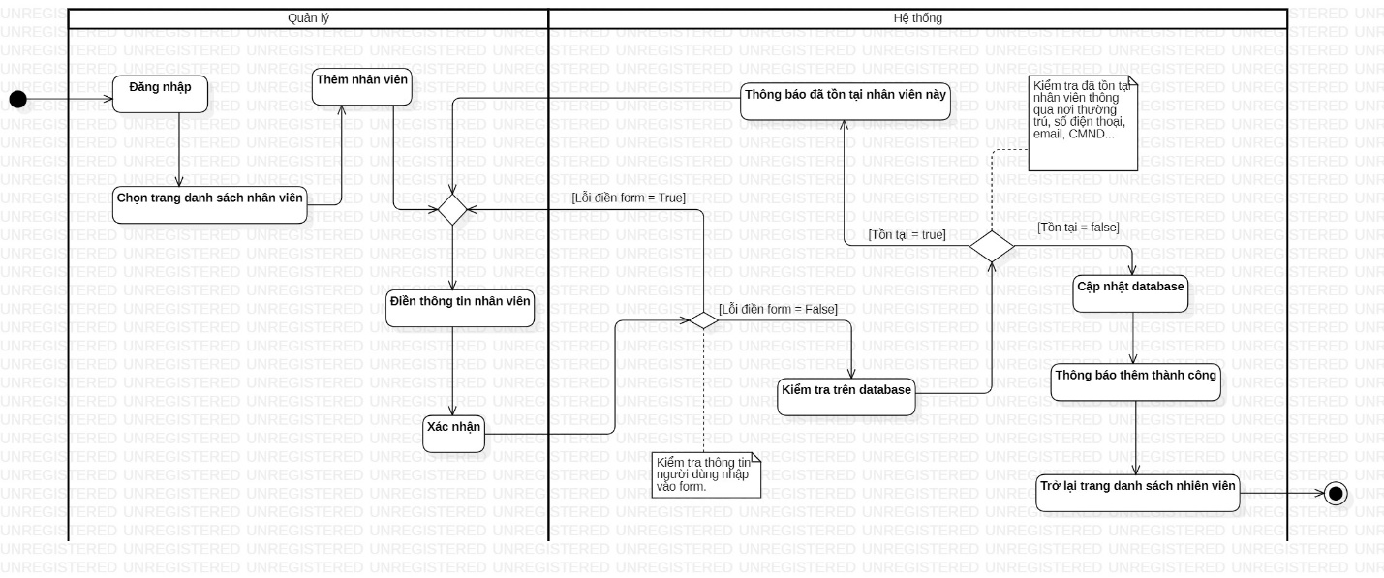

*Cập nhật thông tin nhân viên*

*Xóa nhân viên*

*Thêm khung giờ làm việc (Tự động)*

*Thêm khung giờ làm việc (Thủ công)*

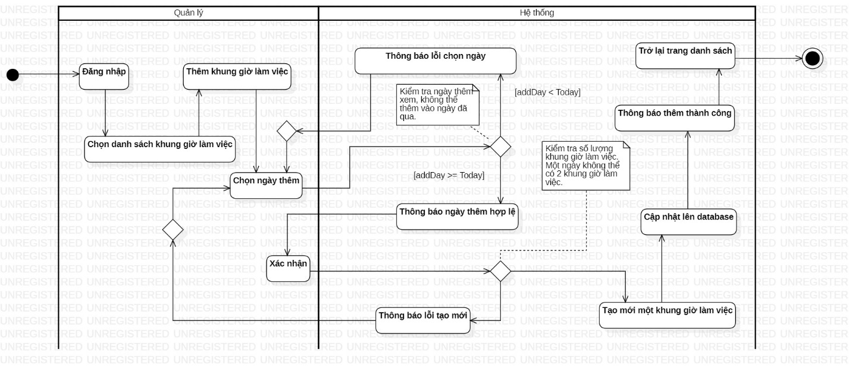

*Sửa khung giờ làm việc*

*Xóa khung giờ làm việc*

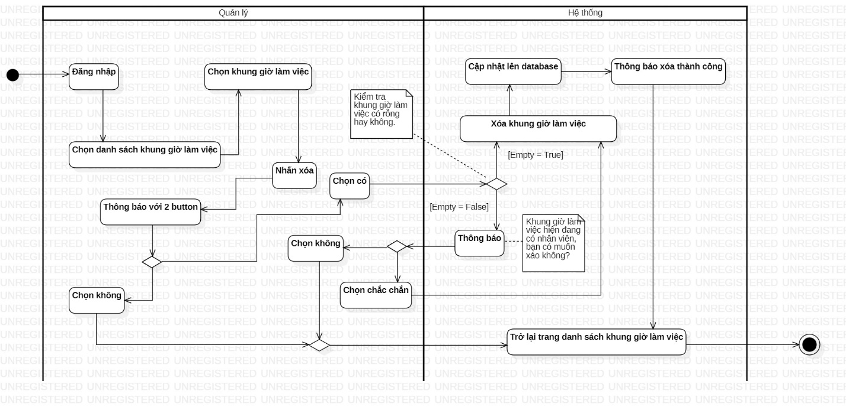

**VIII. State Machine Diagram:**

*Đăng nhập*

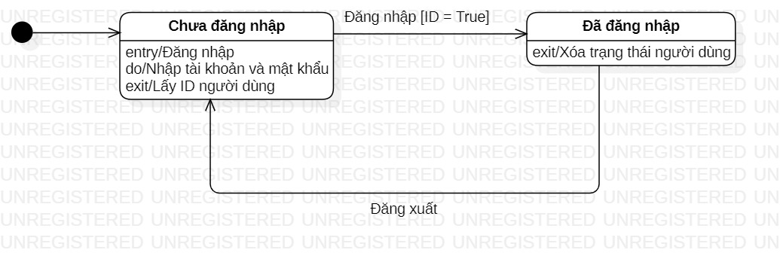

*Đặt hàng*

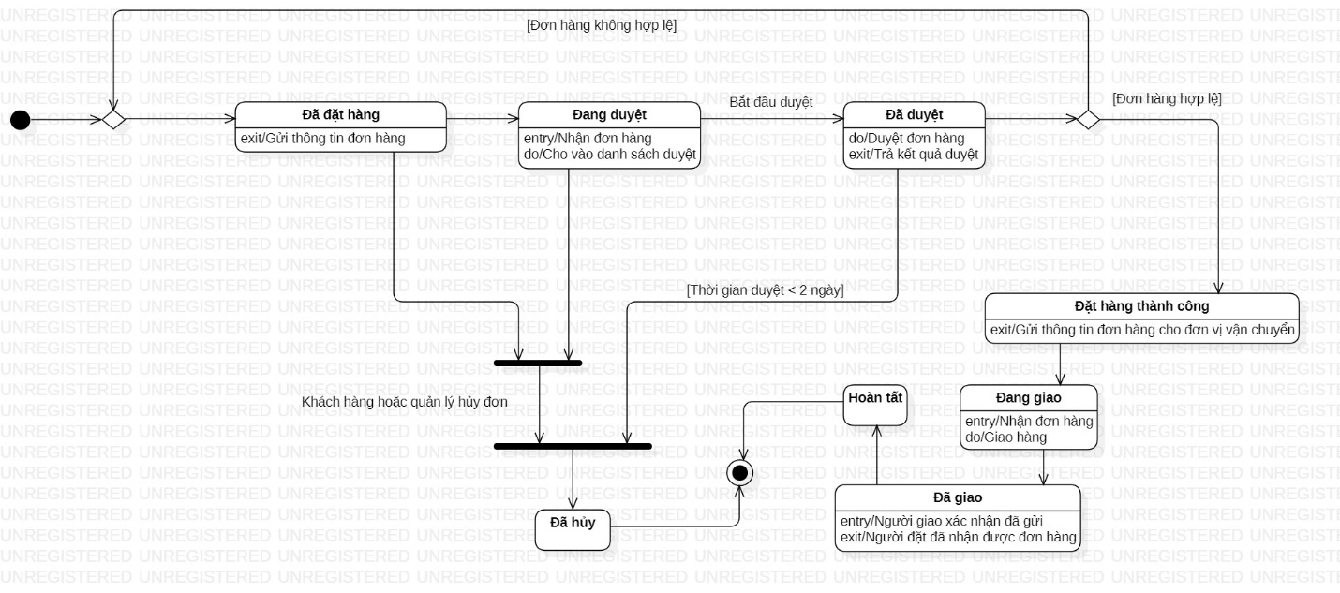

*Sản phẩm*

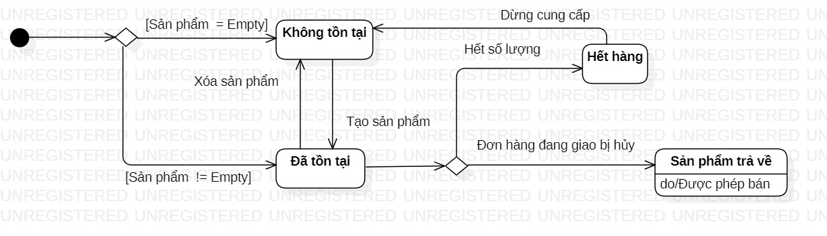

*Người dùng*

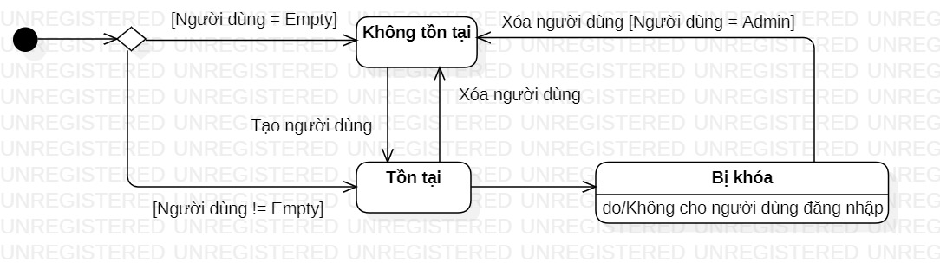

*Chương trình khuyến mãi*

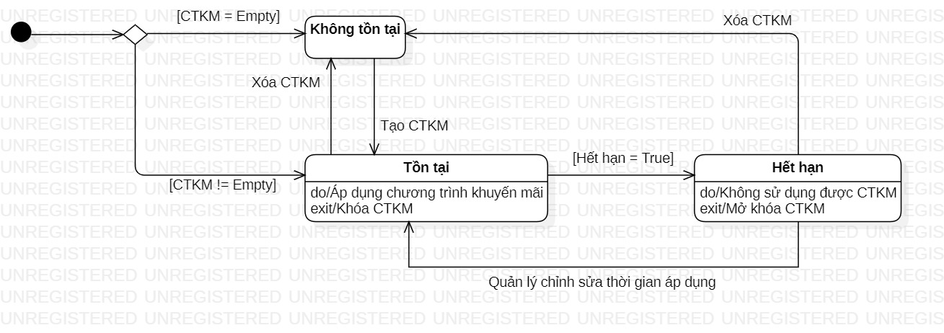

*Khung giờ làm việc*

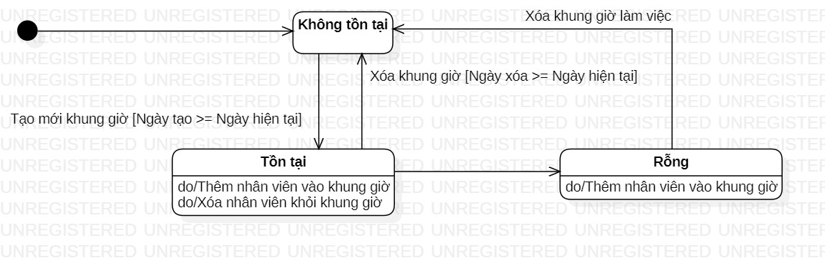

**IX. Class Diagram**

**X. ERD**

